Evidemment, rechercher la solution d'un mat en 2 coups est moins aisée que celle en un.

En revanche la connaissance des tableaux de mat et leur fonctionnement facilite beaucoup les choses.

Qui ne connaît pas le mat le plus rapide, qu'il est possible de réaliser aux Echecs ?
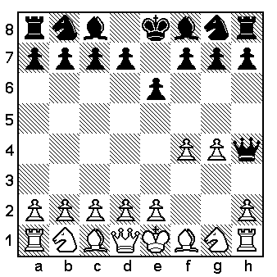
1.f4 e6
2.g4 ? Dh4 mat (c'est un mat en 2 coups)

Ce mat, répertorié sous le nom de mat du Lion (ou encore de mat du sot !) appartient au mat du "guéridon" très proche parent du mat des épaulettes.

Ci-dessous, un exemple plus sérieux de mat en 2 coups.
Néanmoins, gardez à l'œil le thème précédent.
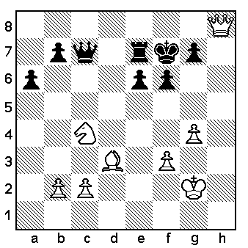
1.Fg7+ Rxg7 forcé
2.Dh5 mat
Ce mat, ne ressemble-t-il pas fortement à la position précédente de notre malheureux Roi !
Vous devinez là, toute l'importance à avoir dans l'œil les schémas appris.
Ces positions de base vous donneront une impression de déjà vu.

Pour s'orienter dans la bonne direction, il faut en distinguer les prémices.
Par exemple :
Quand un Roi est immobilisé derrière son mur de pions, il faut penser à un mat du couloir.
Quand un Roi est serré de trop près par les siens, il faut penser à la possibilité d'un mat étouffé ou des épaulettes !
Quand un pion est incrusté dans un roque ennemi, il faut penser au mat de Lolli etc…

Dans le diagramme ci-dessous comment pouvons-nous utiliser ces atouts ?
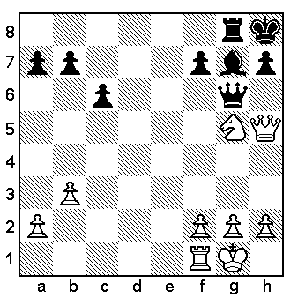
On remarque un Roi noir bien entouré, trop peut-être ! , l'enfermement de celui-ci est un signal d'alarme.
Un Cavalier blanc tout proche, qui rêve de donner échec.
Cela fait immanquablement songer à la possibilité d'un mat étouffé, même si la Dame noire semble tout défendre.
1.Dxh7+ Dxh7
2.Cxf7 mat

Mater, c'est d'abord bien connaître les bases du jeu tactique, et reconnaître les tableaux de mat classiques.

